MiR-429上调表达促进前列腺癌增殖和侵袭的研究
欧阳晨思^{1,*}，李旭²，龚小安³，史二娟⁴，易小容⁴，林鹏修¹
宜春市人民医院，泌尿外科，江西省宜春市，336000
宜春市第三人民医院，泌尿外科，江西省宜春市，336000
丰城市人民医院，泌尿外科，江西省宜春市，331104
宜春市第二人民医院，肿瘤科，江西省宜春市，336000
通讯作者：欧阳晨思，电子邮箱：15279876950@163.com

课题支持：江西省卫生健康委员会科技计划，编号：202140863.
【摘要】目的：基于基因组高通量测序筛选前列腺癌患者血液中异常表达的miRNAs，并验证其结果。材料与方法：选取在宜春市人民医院泌尿外科的前列腺癌患者、前列腺增生患者及健康人群的血液标本，采用RNA测序（RNA sequencing，RNA-seq）进行测序分析，并运用荧光定量聚合酶链反应（RT-PCR）验证外周血标本中超过10倍以上差异表达基因。通过RT-PCR验证人前列腺癌细胞中miR-429被敲低后的表达水平；分别运用细胞计数试剂盒（CCK-8）实验和EdU细胞染色实验检测细胞的增殖功能。结果：根据测序结果，挑选出在前列腺癌患者外周血中明显高表达的4种miRNAs：miRNA-429、miR-23a、miR-193a和miR-216a-5p，构建相对应的引物，并通过RT-PCR在前列腺癌在患者进行验证发现仅miRNAs-429表达差异较为明显。构建的miRNAs-429质粒可显著上调的前列腺癌细胞增殖能力，并降低细胞凋亡。结论：miRNAs-429的异常表达对前列腺癌细胞增殖和细胞凋亡均有影响，这些结果表明miRNAs-429在前列腺癌的发生、发展中可能发挥重要的作用。
【关键词】前列腺癌；miRNA；miR-429；细胞增殖；测序

- 前言
前列腺癌是中国最常见的恶性肿瘤之一，起源于上皮细胞，与复杂的细胞生化、生理和分子过程有关^{[1-2]}。局限性早期前列腺癌的主要治疗方法包括手术治疗和放射疗法，但仍有部分患者仍出现术后生化复发及疾病转移进展。一旦肿瘤出现局部或远处转移，内分泌治疗是前列腺癌的主要治疗方法，而该疗程经历过12-18个月后会进一步发展成去势抵抗性前列腺癌（CRPC）。目前已发开发了阿比特龙（CYP-17A抑制剂）和恩杂鲁胺（第二代抗雄激素）来治疗CRPC，然而，这些新疗法的作用是有限的，患者迅速发展为无法治愈的前列腺癌，总生存期仅增加了3-4个月^{[3]}。
因此，寻找具有CRPC新的治疗靶点对改善疾病预后具有重要的临床意义^{[4-5]}。MiRNA是一类内源性非编码RNA分子，通常长22–25个核苷酸^{[6]}。它们通过RNA聚合酶II从基因内或基因间区域转录为pri-miRNA（长度介于1到3 kb之间）^{[7]}，并由RNase III核糖核酸Drosha和DiGeorge综合征关键区域基因8 (DiGeorge syndrome critical region gene 8, DGCR8)进一步加工在细胞核中插入发夹中间的pre-miRNA（由约70个核苷酸的茎环结构组成）^{[8]}。然后，pre-miRNA通过输出蛋白5从细胞核转运到细胞质^{[9]}。链分离后，将成熟的双链miRNA（也称为引导链）掺入RNA诱导的沉默复合物(RNA-induced silencing complex, RISC)中，通常将整个miRNA过客链降解。RISC是miRNA途径的效应复合物，包含miRNA、Argonaute蛋白（Argonaute 1至Argonaute 4）和其他蛋白。成熟链对于靶标识别以及将特定靶标mRNA整合入RISC至关重要^{[8-9]}。每个miRNA都可能靶向许多基因（平均约500个），并且大约60％的mRNA具有至少1个进化保守的序列，被认为是miRNA靶向的序列^{[10-11]}。
在本研究中，我们比对前列腺癌患者、前列腺增生患者、正常人群的miRNA转录子异同，筛选出形成前列腺癌的相关的候选miRNAs并在另一样本群进行验证。
- 研究方法
2.1血液标本及细胞系
收集2018年1月至2022年6月我院确诊转移性前列腺癌的患者、同时期诊断前列腺增生患者及健康体检的人群共10例。患者的年龄及体重指数无显著差异（P均＞0.05）。所有患者均签署了知情同意书，获取的血液标本信息和用途已得到我院伦理委员会批准并通过执行。人前列腺癌细胞购自于cell applications公司，细胞纯度＞99%。
2.2 主要试剂和耗材
胎牛血清购自上海康朗生物科技有限公司，RPMI-1640培养基购自上海语纯生物科技公司，质粒设计与合成由南京凯基生物科技发展有限公司完成，胰蛋白酶购自美国Sigma-Aldrich公司，转染试剂Lipo2000购自Invitrogen公司，实时荧光定量聚合酶链反应（RT-PCR）引物由南京凯基生物科技发展有限公司设计和完成；EdU细胞增殖检测试剂盒（货号：C10310）购自于广州市锐博生物科技有限公司；细胞计数试剂盒（cell counting kit-8，CCK-8）检测试剂盒购自于上海经科化学科技有限公司。
2.3 方法
2.3.1 血液样本处理及保存
研究患者抽取空腹静脉血10-15ml放置在抗凝管中，在室温条件下静置30min后，随后在4℃、3000×g 离心 10min，吸取上清液于另一离心管内。如48h内不适用，则在冰上分装为每份500μL于1.5mL 无酶EP管内，冻存于-70℃环境下，并在3个月内使用。
2.3.2 血清外泌体提取
本研究参考既往方法(PMID: 26106858)进行血清外泌体提取。具体操作方法如下所述：取1mL上清液稀释在10mL PBS 中，置入超速离心管内，在4℃、150000×g 过夜离心，离心结束后弃上清。随后用1mL PBS 溶解沉淀，再加入10mL PBS 混匀，4℃、150000×g 离心 2h。离心结束后，小心去除上清，避免触动底部沉淀，用100μL PBS 重悬溶解外泌体沉淀，-70℃保存备用或直接用于下游实验。
2.3.3 MiRNA测序
筛选入组对象，在我院经过前列腺穿刺活检为前列腺癌组织为实验组，以同期单纯前列腺增生患者为阳性对照组，以同期健康体检的正常人群为阴性对照组。经患者对象知晓并同意后执行，准确录入患者基本信息（年龄、职业、吸烟史、身高、慢性病史等）等，建立样本资料数据库。同时收集研究对象外周血标本，EDTA抗凝管3ml，提取外泌体，4℃冰箱保存。将提取的外泌体送广州达安基因检测中心进行检测，并提供测序结果。用功能分析软件Expander对差异表达基因(|Diffscore| >5)进行功能注释（Gene Ontology. GO）。设定显著性水平P 阈值为0.05。
2.3.4 RT-PCR检测
采用TRIzol法提取外周血的总RNA，DEPC水溶解RNA沉淀，并混匀，酶标仪检测提取RNA浓度与纯度。将提取的总RNA按照试剂盒说明书反转录成cDNA，并进行PCR定量扩增，扩增体系如下所述：iQ SYBR Green Supermix 2X 10μL， Primer 1 (10 µM)和Primer 2 (10 µM)各0.2 µL，Sterile water8.6 μL，DNA template (1:10 cDNA dilution) 1 µL。反应条件如下：95 ℃ 3 min，96.3℃ 10 s，58 ℃ 40s，循环40次，95 ℃ 1min，50℃ 1min，50℃ 1min 10 s。检测外周血中相对应miRNA 的表达水平。每个样品设置3个复孔，运用2-△△Ct法计算miRNA在血液中的表达量。研究所设计的miRNA引物在interactome网站主页完成，并由广州达安基因合成，检测所用的上、下游引物序列如下：
2.3.5 质粒转染
待人PC-3细胞在低倍镜下观察密度达到70%左右时，改用无血清培养基饥饿细胞2 h，使用LipofectamineTM2000分别将miRNA转染至人前列腺癌细胞中，待24 h后收获细胞。
2.3.6 细胞增殖实验
质粒转染24h后开始对PC-3细胞增殖能力进行检测。将制备的细胞密度为1×10³个/mL细胞悬液加入96孔板，并每孔加入100 μL，并设置3个复孔。每个孔中统一时间分别加入10 μL CCK-8溶液，并在72h内使用酶标仪定期测定450nm光吸收值。
2.3.7 Edu细胞染色实验
质粒转染24 h后开始对PC-3细胞进行EdU(5-ethynyl-2’-deoxyuridine，5-乙炔基-2’脱氧尿嘧啶核苷)染色，将PC-3细胞从6孔板接种到带有爬片的24孔板上，在4%多聚甲醛固定30 min，0.5%TritonX-100溶液通透10 min的条件下，根据Edu体外试剂盒说明书对细胞核进行染色，在荧光显微镜下随机挑选3个视野进行取像和计数。
2.3.8 统计学分析
实验所涉及的数据处理采用美国Prism 7.0软件进行作图及数据分析，组间计量数据采用独立t检验。实验结果认定当P＜0.05差异具有统计学意义。
3.结果
3.1血液中miRNA在前列腺癌患者表达差异
通过高通量测序10例前列腺癌患者、10例前列腺增生患者及5例正常人群的血液，并进行miRNAs的差异比对分析发现超过10个的候选miRNAs在前列腺癌患者中差异表达基因。考虑到测序上述的筛选的部分候选miRNAs表达水平非常低，而筛选出来的候选miRNAs在人群中表达变异较大，因此我们仅关注差异显著大于5倍以上的候选miRNAs (|Diffscore| >10，P<0.01)，结果如表1所示。

表1 显著上调或下调的前4位miRNAs
miRNA ID | Fold changes | P Value
miRNA-429 | 28.453854 | ＜0.01
miR-23a | 16.435643 | ＜0.01
miR-193a | 14.241289 | ＜0.01
miR-216a-5p | 8.2187321 | ＜0.01

3.2 候选差异表达miRNAs的验证

为了验证这4种候选miRNAs的RNA-seq结果，我们再次选择10例前列腺癌患者和10例健康人群，收集其血液并通过RT-PCR的进行了检测验证，结果如图1所示。RT-PCR的结果发现miRNAs-429在前列腺癌患者的外周血中表达量显著降低，较健康人群比较有统计学差异（P＜0.05）；而miRNAs-429、miR-23a、miR-193a和miR-216a-5p在两组人群血液表达中差异并不明显，比较无统计学差异（P均＞0.05

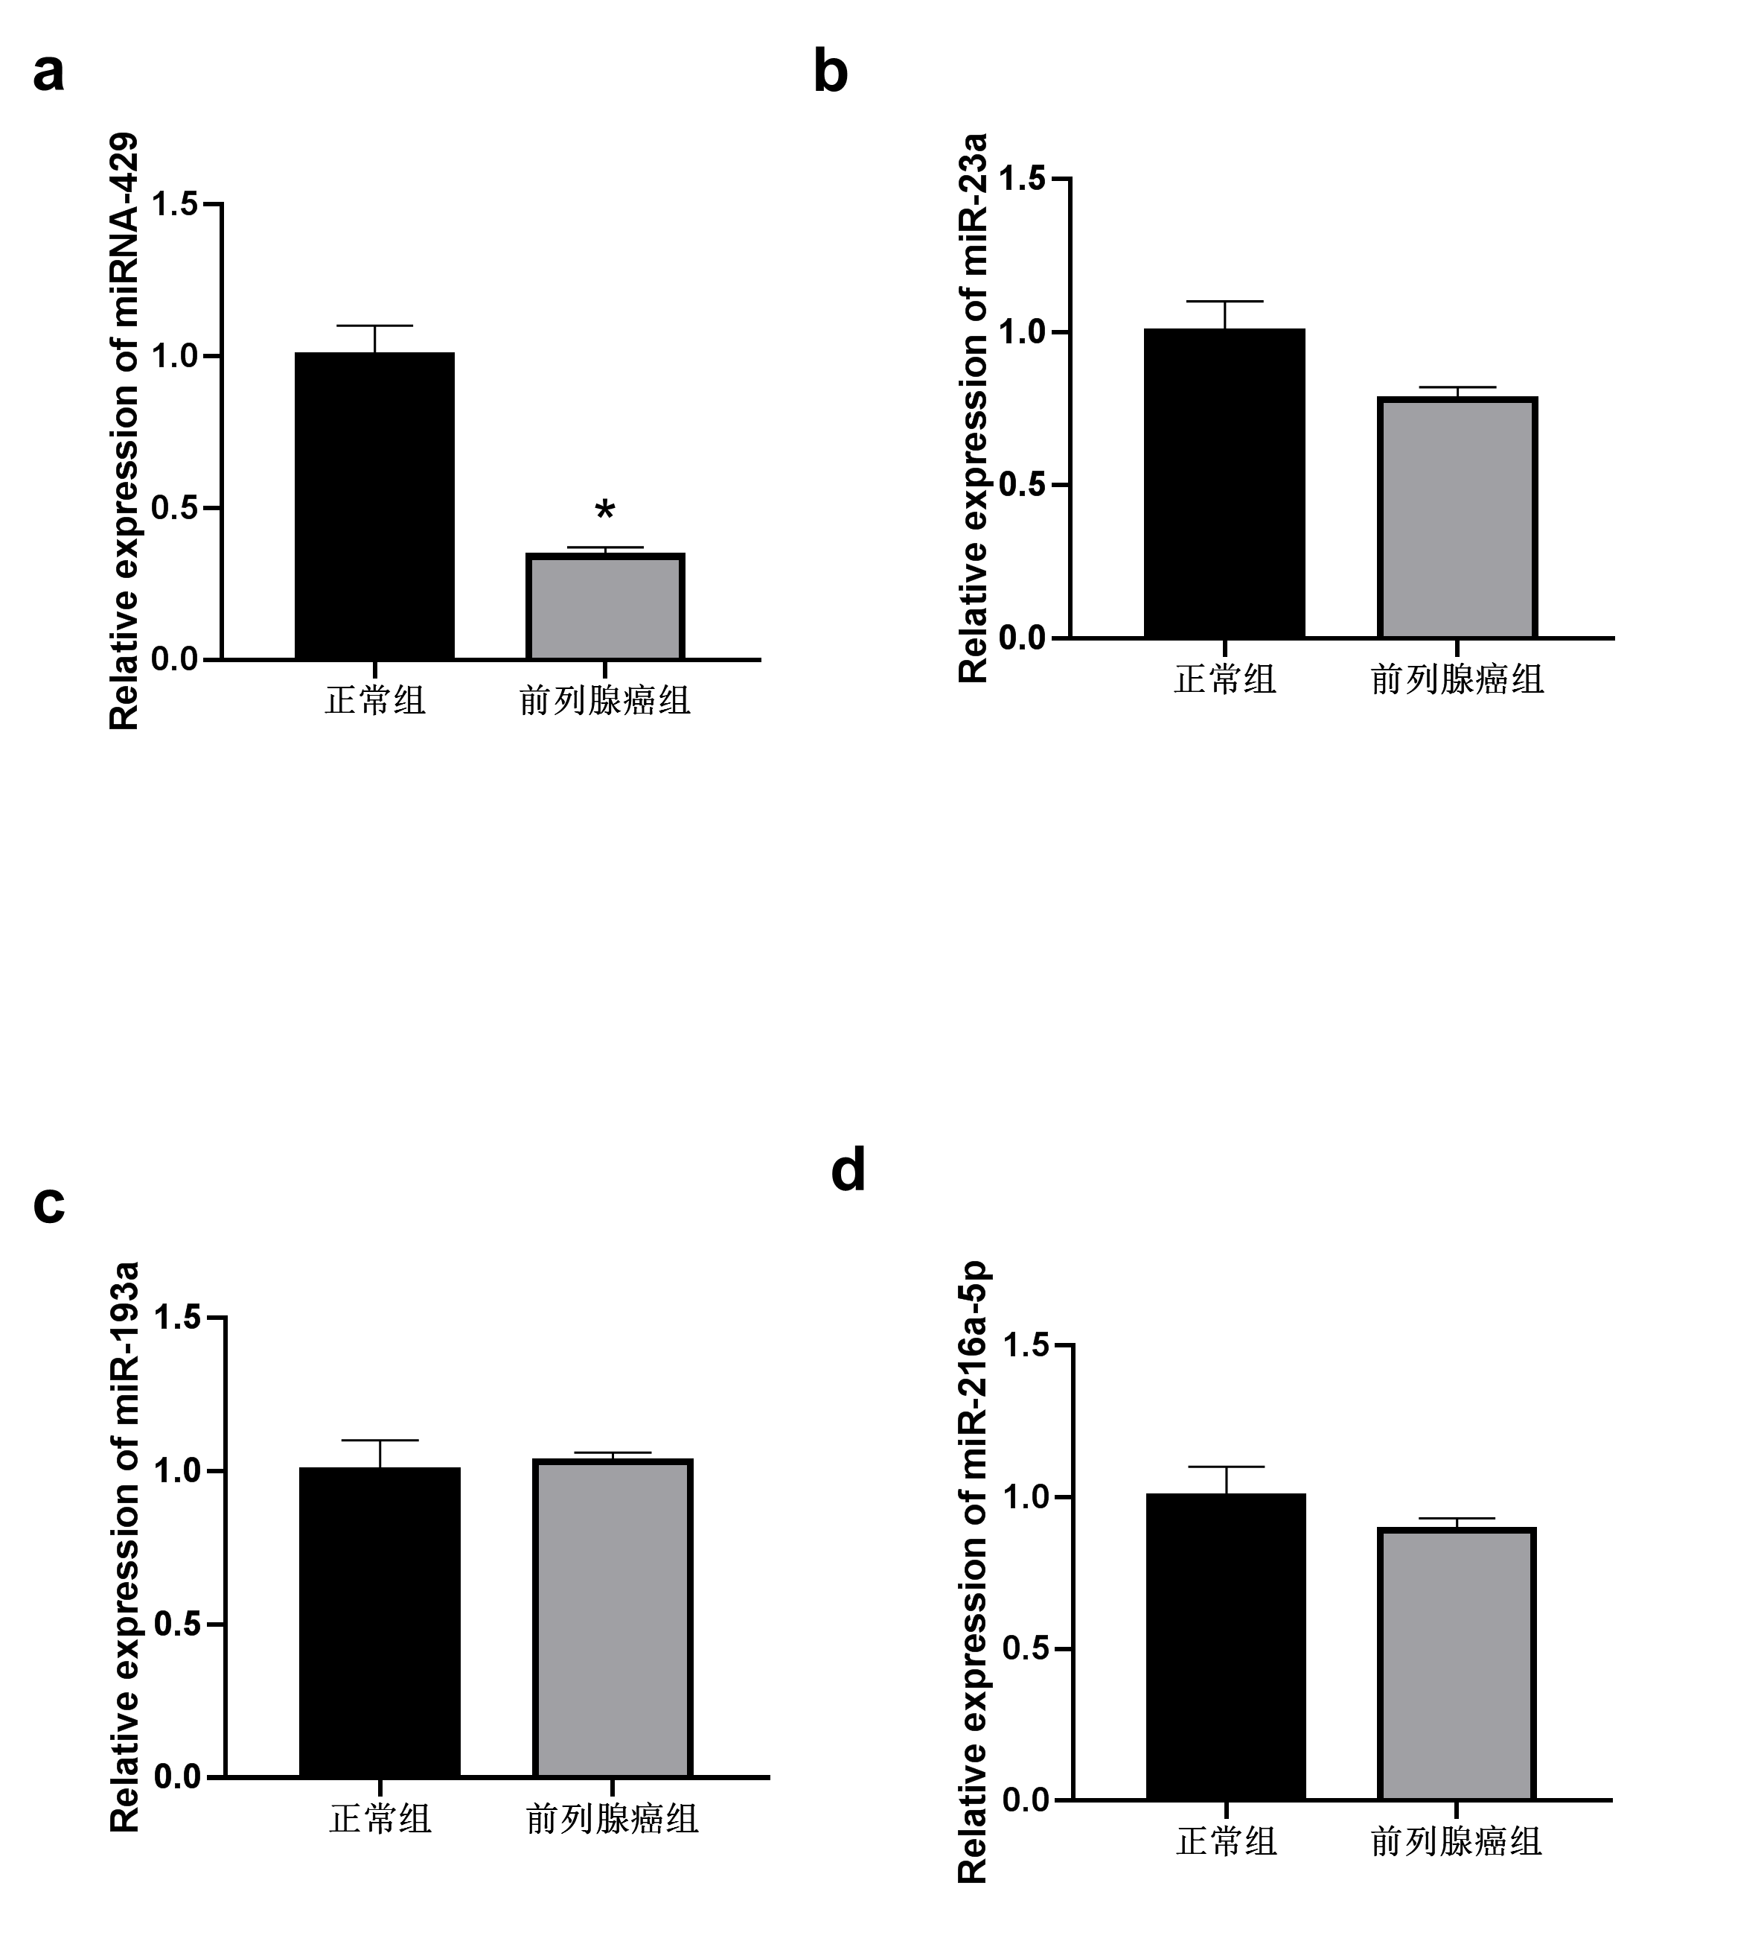
图1 RT-PCR分析显示前列腺癌患者和健康人群血液中部分差异表达miRNAs的验证。注释：*P＜0.05。

3.3 miRNAs-429干扰质粒的对人前列腺癌细胞生长指数的影响
将NC-miRNA和miRNAs-429质粒转染进PC-3细胞，通过CCK-8实验检测细胞增殖能力（图2a）。过CCK-8实验结果显示，转染miRNA-429质粒的PC-3细胞增殖能力显著高于转染NC-miRNA质粒的细胞（图2b)

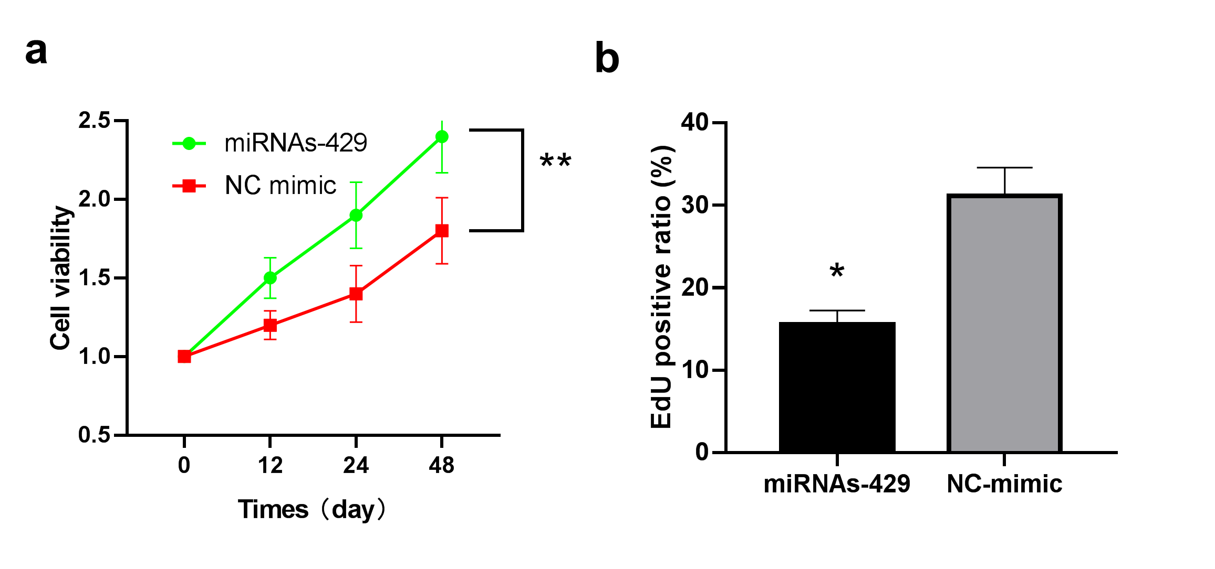
图2 上调miRNA-429对PC-3细胞增殖能力的影响。a CCK-8法检测PC-3细胞增殖能力；b EdU染色法测PC-3细胞凋亡水平的定量分析。

4. 讨论
寻找具有CRPC新的治疗靶点对改善疾病预后具有重要的临床意义^{[4-5]}。MiRNA是一类内源性非编码RNA分子，通常长22–25个核苷酸^{[6]}。它们通过RNA聚合酶II从基因内或基因间区域转录为pri-miRNA（长度介于1到3 kb之间）^{[7]}，并由RNase III核糖核酸Drosha和DiGeorge综合征关键区域基因8 (DiGeorge syndrome critical region gene 8, DGCR8)进一步加工在细胞核中插入发夹中间的pre-miRNA（由约70个核苷酸的茎环结构组成）^{[8]}。然后，pre-miRNA通过输出蛋白5从细胞核转运到细胞质^{[9]}。链分离后，将成熟的双链miRNA（也称为引导链）掺入RNA诱导的沉默复合物(RNA-induced silencing complex, RISC)中，通常将整个miRNA过客链降解。RISC是miRNA途径的效应复合物，包含miRNA、Argonaute蛋白（Argonaute 1至Argonaute 4）和其他蛋白。成熟链对于靶标识别以及将特定靶标mRNA整合入RISC至关重要^{[8-9]}。每个miRNA都可能靶向许多基因（平均约500个），并且大约60％的mRNA具有至少1个进化保守的序列，被认为是miRNA靶向的序列^{[10-11]}。
通常，miRNA靶向其靶基因的3个主要非翻译区（3'UTR），最常引起mRNA的腺苷酸化和降解，并随后引起翻译抑制^{[12]}。但是，有研究已经报道了其他miRNA介导的调节mRNA表达的机制。一些miRNA与其靶基因的开放阅读框或5'UTR结合；在某些情况下，miRNA已显示可激活基因表达而不是抑制基因表达^{[13]}。例如，Nam HS等报道发现miR-122可以结合5'UTR，抑制其靶基因的翻译^{[14]}。2008年，据报道另一种miRNA miR-10a通过在保守5'TOP基序下游的5'UTR（已知调节翻译）处与核糖体蛋白mRNA结合来增强翻译^{[15]}。在2016年，Wang S等证明了miR-24可以与COPS5的3'UTR和5'UTR结合（也称为JAB1和COP9信号小体亚基5），从而导致COPS5 mRNA降解和翻译抑制^{[16]}。此外，miRNA还可以通过直接与DNA结合而在转录水平上调控基因表达^{[17-18]}。此外，蛋白质也可以被miRNA靶向^{[19]}。
癌症中miRNA表达的变化也可能由异常的转录因子活性引起，这导致miRNA基因的转录增加或减少。MiR-34 miRNA家族（包含miR-34a，miR-34b和miR-34c）直接由肿瘤抑制因子p53诱导。在具有高水平p53的细胞中，miR-34的表达升高。此外，染色质免疫沉淀试验表明p53可以结合miR-34的启动子^{[20]}。MYC癌蛋白下调肿瘤抑制miRNA（如let-7和miR-29家族成员）的转录。MYC可以结合它抑制的miRNA启动子的保守序列，并且发现MYC对miRNA的抑制有助于淋巴瘤的形成^{[21]}。
miRNA的功能在很大程度上受到其主要靶标表达的影响。一些miRNA在某些细胞类型中促进肿瘤发生，而在其他细胞中则抑制肿瘤发生。因此，将miRNA分类为癌基因或抑癌基因需要了解其作用的细胞类型。 通常，miRNA不会针对单一靶标而导致特定表型。 相反，miRNA同时靶向多个mRNA，并与控制转录组的机制进行复杂的相互作用。在癌症中，miRNA经常失调，共同发挥作用以标记分化状态，或者单独发挥致癌基因或抑癌作用。在前列腺癌中，据报道，miRNA异常表达并通过改变其特异性mRNA靶标的表达发挥关键作用^{[22]}。 综上而言，为了阐述前列腺癌中miRNA表达信息和作用，在这项研究中，我们通过miRNA-seq和生物信息学工具鉴定了前列腺癌中差异表达的miRNA。随后，我们通过整合来自GEO数据库的mRNA表达数据集进行了miRNA-mRNA的整合分析。确定了几种可能驱动前列腺癌发病机制的中枢miRNA。此外，我们专注于miR-429，进一步的研究表明miR-429可以通过靶向p27Kip1来促进前列腺癌细胞的增殖和侵袭，这为前列腺癌的治疗提供了新的见解。

参考文献
- Liu X, Yu C, Bi Y, Zhang ZJ. Trends and age-period-cohort effect on incidence and mortality of prostate cancer from 1990 to 2017 in China. Public health. 2019;172:70-80.
- Zhou J, Yang X, Song P, Wang H, Wang X. HOXC6 in the prognosis of prostate cancer.Artificial Cells, Nanomedicine, and Biotechnologyl. 2019;47(1):2715-2720.
- Grozescu T, Popa F. Prostate cancer between prognosis and adequate/proper therapy. Journal of Medicine and Life. 2017;10(1):5-12.
- Fujita K, Nonomura N. Role of Androgen Receptor in Prostate Cancer: A Review. The World Journal of Men's Health. 2019;37(3):288-295.
- Arai T, Okato A, Yamada Y, et al. Regulation of NCAPG by miR-99a-3p (passenger strand) inhibits cancer cell aggressiveness and is involved in CRPC. Cancer Medicine. 2018;7(5):1988-2002.
- Groot M, Lee H. Sorting Mechanisms for MicroRNAs into Extracellular Vesicles and Their Associated Diseases. Cells, 2020, 9(4): pii: E1044.
- Lee Y, Kim M, Han J, et al. MicroRNA genes are transcribed by RNA polymerase II. The EMBO Journal, 2004, 23(20):4051-4060.
- Landthaler M, Yalcin A, Tuschl T. The human DiGeorge syndrome critical region gene 8 and Its D. melanogaster homolog are required for miRNA biogenesis. Current Biology , 2004, 14(23):2162-2167.
- Clancy JW, Zhang Y, Sheehan C, et al. An ARF6-Exportin-5 axis delivers pre-miRNA cargo to tumour microvesicles. Nature Cell Biology, 2019, 21(7):856-866.
- Michlewski G, Cáceres JF. Post-transcriptional control of miRNA biogenesis. RNA, 2019, 25(1):1-16.
- McGeary SE, Lin KS, Shi CY，et al. The biochemical basis of microRNA targeting efficacy. Science, 366(6472), eaav1741..
- Bartel DP. MicroRNAs: target recognition and regulatory functions. Cell, 2009, 136(2):215-33.
- Dai M, Li L, Qin X. Clinical value of miRNA-122 in the diagnosis and prognosis of various types of cancer. Oncology letters, 2019, 17(4):3919-3929.
- Nam HS, Hwang KS, Jeong YM, et al. Expression of miRNA-122 Induced by Liver Toxicants in Zebrafish. Biomed Res Int, 2016, 2016:1473578.
- Ørom UA, Nielsen FC, Lund AH. MicroRNA-10a binds the 5'UTR of ribosomal protein mRNAs and enhances their translation. Molecular Cell, 2008, 30(4):460-471.
- Wang S, Pan Y, Zhang R, et al. Hsa-miR-24-3p increases nasopharyngeal carcinoma radiosensitivity by targeting both the 3'UTR and 5'UTR of Jab1/CSN5. Oncogene, 2016, 35(47):6096-6108.
- Olejniczak M, Kotowska-Zimmer A, Krzyzosiak W. Stress-induced changes in miRNA biogenesis and functioning. Cellular and Molecular Life Sciences, 2018, 75(2):177-191.
- Ye Y, Li SL, Wang SY. Construction and analysis of mRNA, miRNA, lncRNA, and TF regulatory networks reveal the key genes associated with prostate cancer. PLoS One, 2018, 13(8):e0198055.
- Yu Q, Zhang Z, He B, et al. MiR-543 functions as tumor suppressor in ovarian cancer by targeting TWIST1. Journal of Biological Regulators and Homeostatic Agents, 2020, 34(1):101-110.
- Beard JA, Tenga A, Hills J, et al. The orphan nuclear receptor NR4A2 is part of a p53-microRNA-34 network. Scientific Reports, 2016, 6:25108.
- Malpeli G, Barbi S, Tosadori G, et al. MYC-related microRNAs signatures in non-Hodgkin B-cell lymphomas and their relationships with core cellular pathways. Oncotarget, 2018, 9(51):29753-29771.
- Kanwal R, Plaga AR, Liu X, Shukla GC, Gupta S. MicroRNAs in prostate cancer: Functional role as biomarkers. Cancer letters. 2017;407:9-20.

